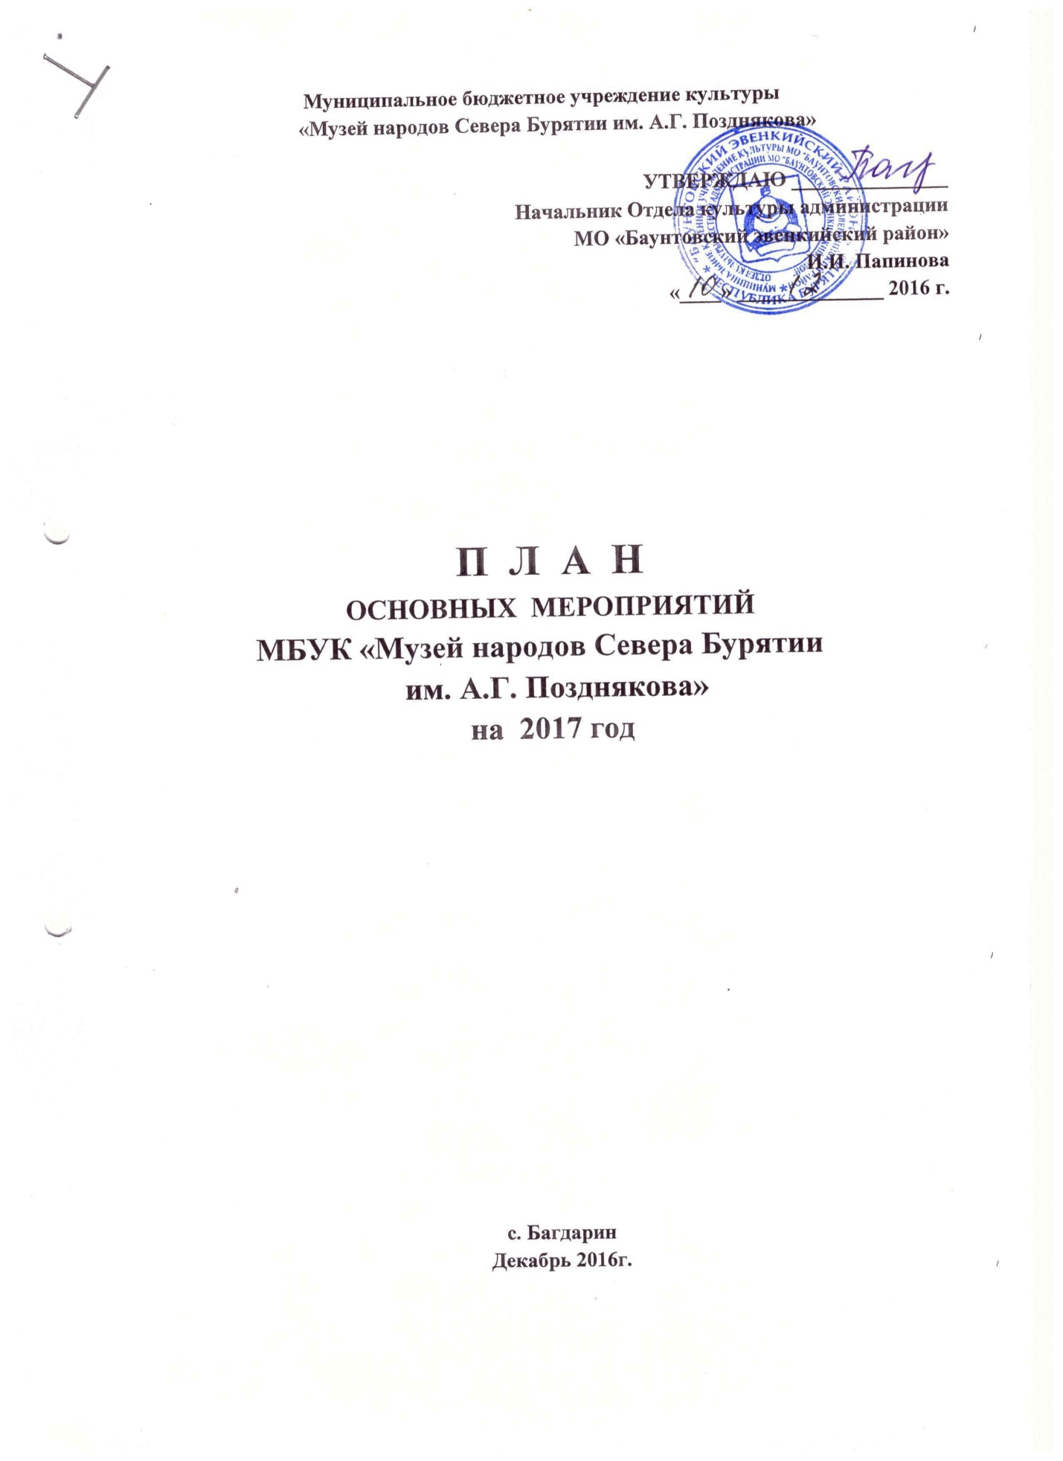

Основные направления деятельности учреждения в 2017 году

1. Научно-просветительская деятельность
2. Экспозиционно-выставочная деятельность
3. Работа с фондами
4. Научно-методическая работа
5. Информационные проекты
6. Хозяйственная деятельность

Контрольные показатели учреждения

№ | Наименование мероприятия | 2015 | 2016 | 2017
1. | Количество выставок | 6 | 7 | 7
2. | Количество экскурсий | 117 | 103 | 105
3. | Количество мероприятий (лекции, беседы, тематические уроки, видеопрезентации и т.д.) | 23 | 7 | 7
4. | Количество посетителей  - из них платных посетителей | 2892  2226 | 2744  1693 | 2750  1850
5. | Количество изданий «Записок музея» | 1 | 2 | 2
6. | Количество публикаций в СМИ | 4 | 12 | 4
7. | Объём платных услуг | 72405 | 68657 | 73000
8 | Общее количество музейных предметов | 3567 | 3631 | 3664
9 | Количество предметов основного фонда | 2935 | 2986 | 3005
10 | Количество предметов вспомогательного фонда | 632 | 645 | 659
11 | Количество представленных (во всех формах) зрителю музейных предметов основного фонда | 1235 | 1235 | 1245

Основные мероприятия
№  п/п | Наименование мероприятий | Срок | Ответственный
1. | Выставки:  I квартал  1. Выставка «Пещеры и не только…! «посвященная 20-летию спелеологического кружка «Долган»  2. Передвижная выставка ГАУК «Национальный музей РБ» « Байкал – участок всемирного наследия ЮНЕСКО»  II квартал  3. Награды II Мировой войны.  4. Персональная выставка фотографа-натуралиста Распутина  А.В.  III квартал  5. Юбилею культуры Баунта посвящается.  IV квартал  6. Персональная выставка работ художника Г.П. Беспрозванных | Январь  Февраль-март  Апрель-май  Июнь-август  Сентябрь-октябрь  Ноябрь, декабрь | Шагжеев Д.Д.  .  Шагжеев Д.Д.  Шалданов Б.Ж.  Точнов А.В.  Слепова К.В.  Шалданов Б.Ж.  Шалданов Б.Ж.  Канаева О.В.  Слепова К.В.  Шалданов Б.Ж.  Канаева О.В.  Шалданов Б.Ж.  Канаева О.В.
2. | Издательская деятельность  1.Продолжить работу по подготовке к изданию « Книги Памяти участников ВОВ Баунтовского района».  2. Продолжить работу по сбору материала для издания книги «Орденоносцы Баунта».  3. Выпустить «Записки музея» к юбилею геологического музея  4. Выпустить «Записки музея», рассказывающие о детях войны.  5. Статьи и заметки, посвящённые временным выставкам:  а) «Байкал-участок всемирного наследия ЮНЕСКО».  б) Награды II Мировой войны.  в) Персональной выставке художника Г.П.Беспрозванных.  6. Опубликовать статью, посвящённую 20-летию геологического музея в составе музея народов Севера Бурятии им. А.Г.Позднякова.  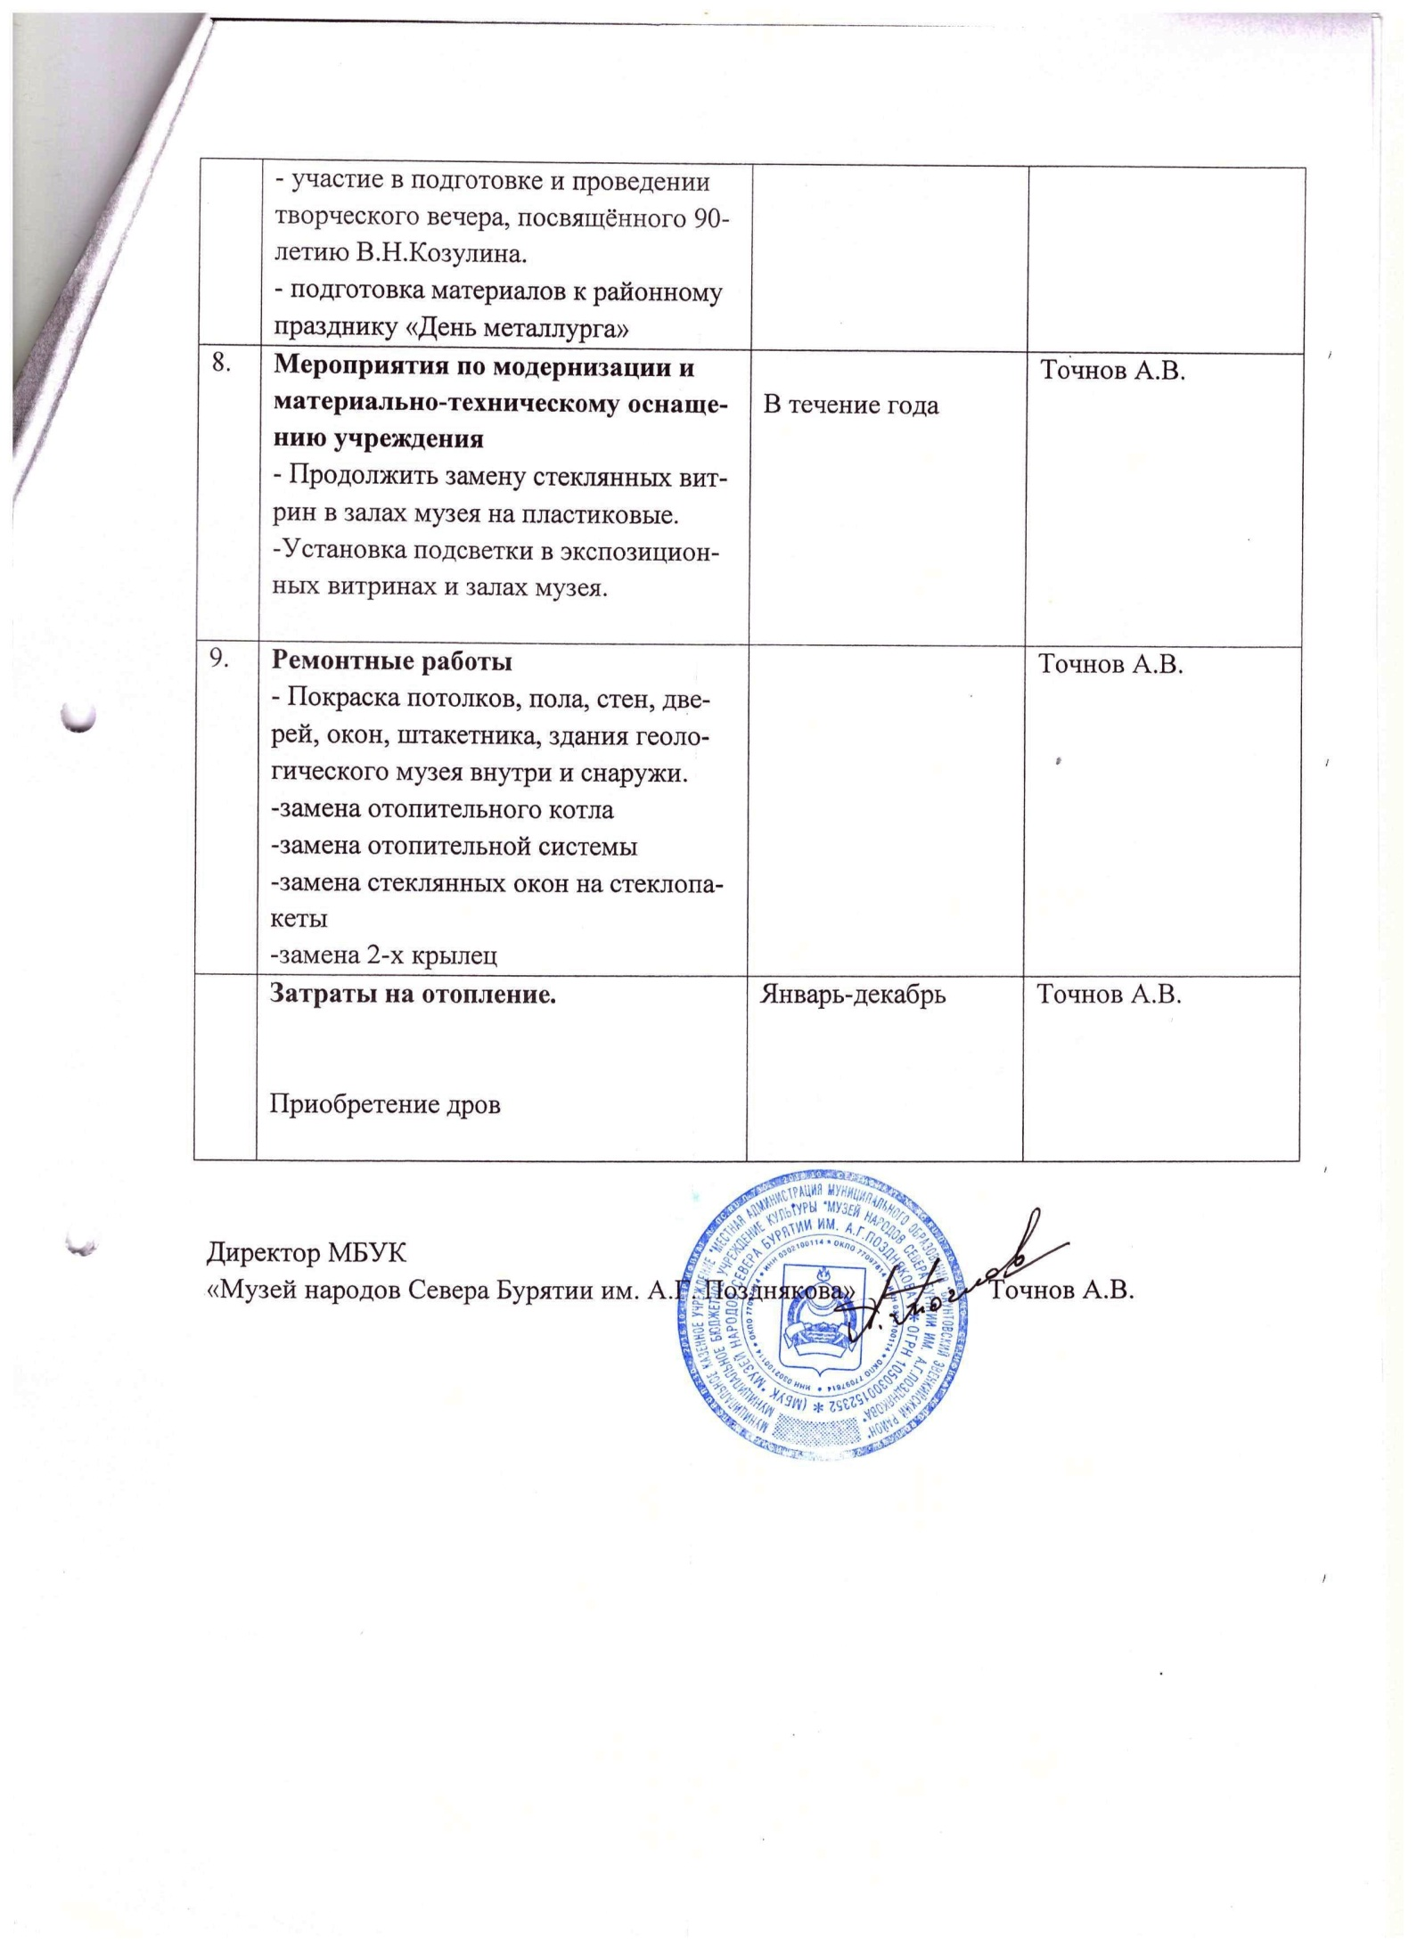  7. Регулярно помещать информацию о работе музея на сайт музея и администрации района | В течение года  В течение года  4 квартал  2 квартал  1 квартал  2 квартал  4 квартал  4 квартал  В течение года | Слепова К.В.  Канаева О.В.  Андриевская Л.И.  Шалданов Б.Ж.  Андриевская Л.И.  Канаева О.В.  Слепова К.В.  Андриевская Л.И.  Слепова К.В.  Канаева О.В.  Слепова К.В.  Точнов А.В.  Слепова К.В.  Андриевская Л.И.  Шагжеев Д.Д.  Шагжеев Д.Д.
3. | Экскурсии тематические:  - по передвижной выставке - «Байкал - участок всемирного наследия Юнеско»  - по выставке «Награды второй мировой войны»  - по персональной выставке А.В. Распутина  - по выставке к юбилею культуры Баунта  - по персональной выставке художника Г.П. Беспрозванных | 1 квартал  2 квартал  3 квартал  4 квартал  4 квартал | Шагжеев Д.Д.  Слепова К.В.  Канаева О.В.  Точнов А.В.  Шагжеев Д.Д.  Андриевская Л.И.  Слепова К.В.  Шагжеев Д.Д.  Канаева О.В.  Андриевская Л.И.  Шагжеев Д.Д.  Точнов А.В.
4. | Мероприятия, посвященные 20- летию геологического музея:  1. День открытых дверей.  2. Проведение круглого стола. « Они открывали земные кладовые Баунта».  3. Конкурс краеведческих работ: «Роль геологических исследований в экономическом развитии Баунтовского района». | Декабрь  Декабрь  Октябрь-ноябрь | Андриевская Л.И.  Слепова К.В.  Шагжеев Д.Д.  Канаева О.В.  Шалданов Б Ж.
5 | Мероприятия по КМНС  - Час одного экспоната  - Демонстрация видеофильма  - Реконструкция эвенкийского обряда | В течение года | Точнов А.В.
6. | Мероприятия по повышению квалификации кадрового состава  - Семинары  - Курсы повышения квалификации | В течение года | Слепова К.В.  Шагжеев Д.Д.  Точнов А.В.
7. | Участие в мероприятиях районного, республиканского, межрегиональ-ного, международного значения
